**Сушко Тарас (Suszko Taras)**

20 августа 1811 г – крещение дочери Тодоры (НИАБ 136-13-894, лист 81об, №42/1811-р (ориг)).

**НИАБ 136-13-894:** Лист 81об. **Метрическая запись №42/1811-р (ориг).**

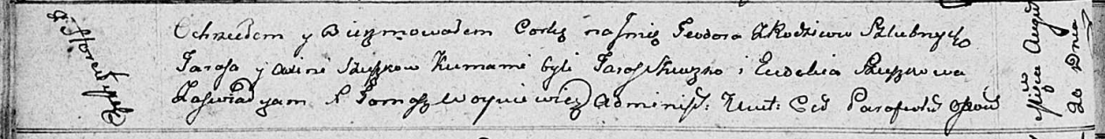

Осовская Покровская церковь. 20 августа 1811 года. Метрическая запись о крещении.

Szuszkowna Teodora – дочь родителей с деревни Горелое.

Szuszko Taras – отец.

Szuszkowa Axinia – мать.

Szuszko Taras – кум.

Szuszkowa Eudokija – кума.

Woyniewicz Tomasz – ксёндз.